Тема 10. Марокканский стиль. Индийский стиль
Общая характеристика Марокканского стиля
Марокко — страна смешанных культур и традиций. Влияние на марокканский стиль в интерьере произвели традиции мавританцев, финикийцев, римлян и греков, французов, испанцев и др. европейских стран.
Марокканский стиль в дизайн интерьера, помимо архитектурно-пространственного решения, подчеркивает контраст сине-бирюзовых цветов и гаммы терракотовых (традиционные цвета природных пигментов города Марракеш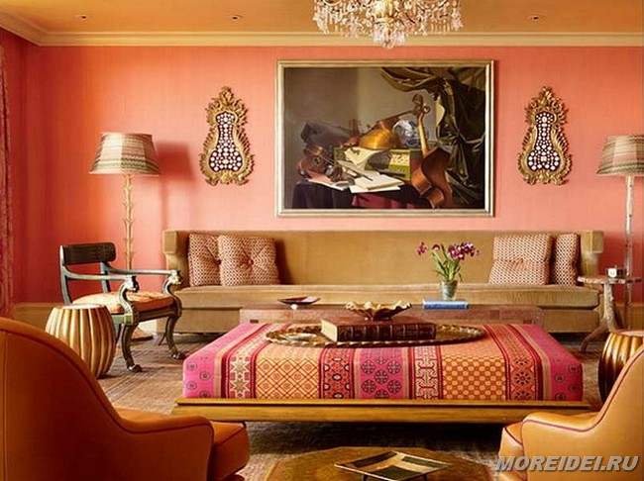), а также обилие восточных элементов декора интерьера: ковры ручной работы, латунные кувшины, фляги для воды, мебель в ориентальном стиле, металлические просечные лампы из Марокко.
Характерные черты – тончайшая деревянная резьба, лепнина и мозаика из керамической плитки, обилие ковров и прочего самобытного текстиля. Основной акцент – повсеместное использование африканских орнаментов.
Используется большое количество ниш в комнатах, в которых находятся свечи, книги, гравюры. Мебель в основном изготавливают из туи или ливанского кедра с инкрустацией и перламутром. Марокканский стиль в дизайне интерьера, подчеркивает обилие восточных ковров ручной работы, множество подушек и валиков на диванах, а также присутствие: ваз, кальянов, сундуков, латунных кувшинов, светильников с витражными вставками в восточном стиле, керамической посуды, шкатулок с орнаментом, обилие светильников с витражными вставками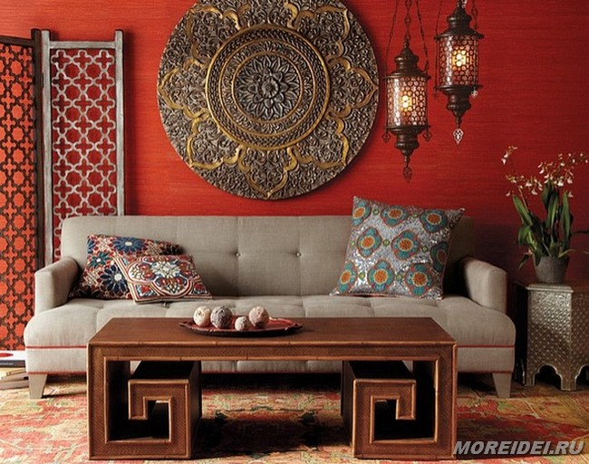
Цветовая гамма: белый, красный, голубой и синий, зеленый, терракотовый.
Марокканский стиль условно можно разделить на два направления: берберский и испано-мавританский (андалузский).
Берберский – простой и лаконичный, немного грубоват по исполнению. Он разительно отличается от пышного испано-мавританского. На протяжении тысячелетий искусство берберов сохраняется в первоначальном – примитивном виде, где основными являются утилитарные задачи. И никакие цивилизации, даже доминирующая – мусульманская культура не смогли оказать на него заметного влияния.
Марокканский стиль – это одно из самых экзотичных смешений нескольких культурных слоёв – мавританского, арабского, берберского
Особенности Марокканского стиля
Марокканский стиль в интерьере предполагает покрытие плиточных полов цветными коврами из шерсти верблюдов. Чаще всего, узоры мозаичных плиток, ковров и резных панелей мебели имеют геометрические орнаменты: шестиконечные звёзды, головки цветов, сформированные из геометрических фигур. Эти древние орнаменты и сегодня красуются на стенах, полах, лестницах и каминах.
Деревянные шкафы и столы имеют насыщенный коричневый или красный цвет, либо цвет слоновой кости. Дверцы шкафов делают резными, расписывают арабскими орнаментами.
Обилие подушек на диванах, креслах и пуфах, покрытых чехлами или, украшенных тканью с африканскими узорами или цветными шерстяными кисточками по углам. Более дорогое удовольствие — обивка диванов верблюжьей кожей.
Характерной особенностью декорирования интерьера в марокканском стиле, является украшение посудой, изготовленной берберскими женщинами по самым примитивным технологиям. Вазы, чашки и тарелки изготавливаются без гончарного круга. Они лепятся руками, сушатся на палящем солнце или у огня, после чего полируются камнем. Такая посуда ставится в ниши стен, вешается на стены, а большие вазы ставятся на пол. Для создания более дорогих ваз, их обтягивают кожей, украшают костью и латунью. Для украшения стен изготавливают резные деревянные и чеканные медные тарелки и блюда, которые затемняют по краям, придавая эффект старины.
Стены и потолок. Как правило, это теплый цвет стен, возможно использование традиционной марокканской штукатурки “ТАДЕЛАКТ”. Благодаря ей, стены получаются похожими на мрамор. Таделакт – это глянцевая минеральная штукатурка для устойчивых к воздействию воды поверхностей, для внутренней отделки по традиционной марокканской технологии из смеси песка, негашеной извести и земляных пигментов. 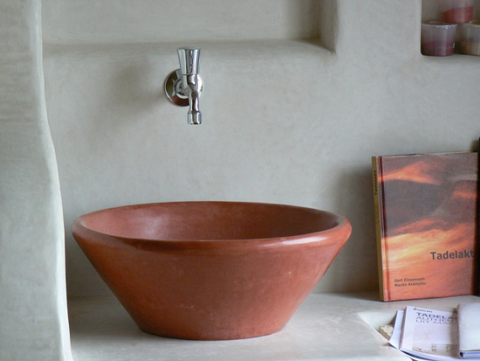
Берберы в Марокко работают очень простыми, но, тем не менее, эффективными инструментами. Важнейшим из них является камень, и чем дольше он используется, тем более гладким и ценным это покрытие становится.
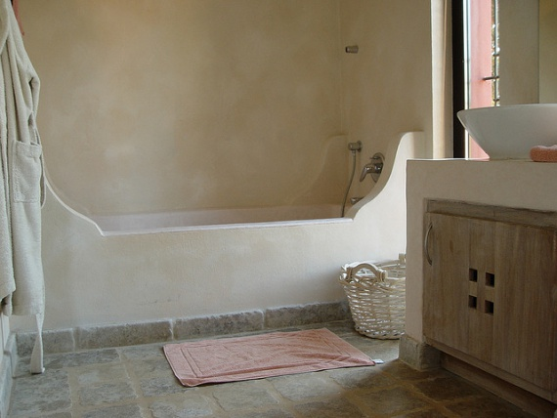
Декораторский прием – окрашенные поверхности стен в контрасте с резным фризом на верхней части стены или с декоративной резной вставкой очень актуален в данном стиле. Причем тоновое и цветовое решение может быть как родственное, так и контрастное. Например – белые стены и белый фриз, или синие стены и белый декоративный фриз.
Потолок может быть оформлен несколькими способами в зависимости от назначения помещения, например:
- Эвкалиптовые, олеандровые ветки или прутья (как можно тоньше), укладывают поперек балок. После дерево покрывают известкой, чтобы создать ощущение пространства и защитить дерево от грибка и паразитов.
- Резной потолок из кедра, расписанный вручную (можно использовать аналоги из гипса). Это очень трудоемкая техника и соответственно дорогая, но она этого стоит. Интерьер с таким потолком или фризом на стене производит незабываемое впечатление. Данное решение смотрится великолепно – при высоких потолках.
- Потолок можно обшить деревом и открасить, будет уместно использование орнамента. Еще одной функциональной особенностью марокканского интерьера – является наличие многочисленных ниш, которые заменяют привычные полки и шкафы. И конечно стрельчатые арки, для которых необходима большая высота помещения.
Полы. На полах, марокканцы используют, все ту же технику “ZELLIJE” (“ЗЕЛИДЖ”), что и на стенах. Также актуальны в данном стиле – терракотовая плитка и каменные полы, применение их вызвано климатической необходимостью. При нашем климате можно заменить плитку – линолеумом. Но если есть большое желание облицевать пол керамической плиткой в жилых помещениях с “теплыми полами”.

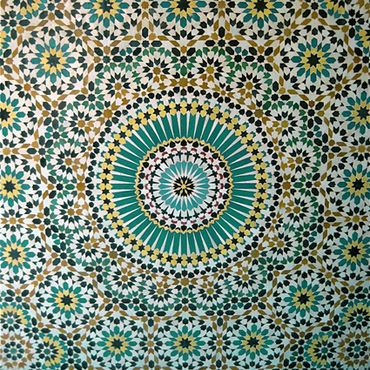
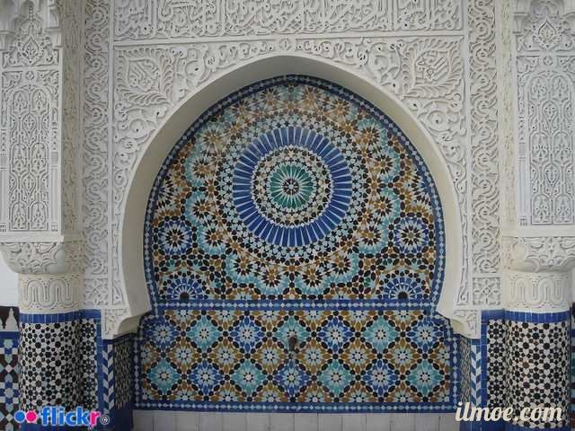
Текстиль и аксессуары. Особой темой в марокканском интерьере – является ARTISANAT (с французского – ремесленные изделия). Большой популярностью пользуется резная мебель, мебель – расписанная вручную. Инкрустированные перламутром, деревом, костью верблюда резные сундуки и рамы для зеркал. Фонари из чеканки с цветными стеклышками; светильники из кожи верблюда на металлическом каркасе. Ковры – выполненные в самых разнообразных техниках ткачества; керамика; пуфы из кожи и многое другое.
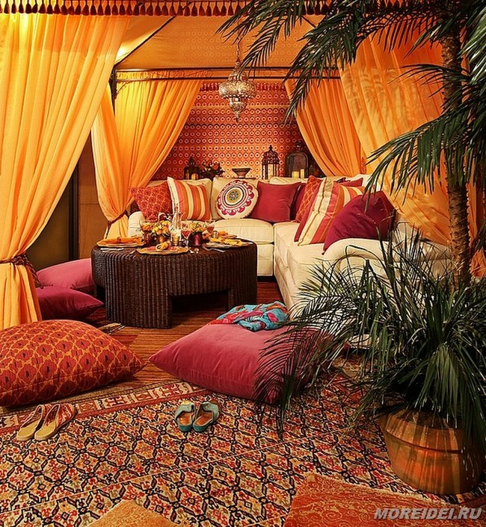
Текстиль одна из основных составляющих марокканского стиля. Изобилующее наслоение тканей, вышитых подушек и ковров, оконные ставни из темного резного дерева или кованые решетки должны создавать атмосферу покоя и гармонии.

Индийский стиль в интерьере – это уникальное соединение простых форм и линий, скромности. Дизайн помещения дополняют роскошный декор и резная мебель. Комната, оформленная в индийском стиле, – это и национальные орнаменты, богатые фактуры и великолепные рисунки.
Общая характеристика индийского стиля
В Индии большое значение придают духовной стороне жизни, религиозные понятия и предметы составляют основу упорядоченной жизни. Дом, где главенствует индийский дизайн, обязательно насыщен оранжевыми, малиновыми, бирюзовыми оттенками, причем их тона редко можно встретить в других местах.
Предметы мебели, составляющие интерьер квартиры, предпочитают выбирать низкие и сделанные своими руками из тика – прочной древесины. Кровати и диваны должны быть комфортными и мягкими, удобными для отдыха и сна.
Индийский дом может в качестве основы иметь всего три-четыре главных предмета мебели, но их выбору нужно уделить пристальное внимание. Сделанные своими руками предметы интерьера должны сочетаться по фактуре, направленности стиля и обязательно по цвету.
Индийский дизайн квартиры – это и специальные аксессуары:
- картины, где обязательно присутствуют сценки из жизни Будды;
- ширмы, украшенные картинками или фото женских фигур;
- скульптуры, носящие религиозный характер ;
- фигурки птиц и зверей из глины
- цветы – живые или сделанные своими руками из самых ярких природных материалов (следует запомнить, что индийский интерьер во многом «флористичен»).
Индийский интерьер предполагает особенное внимание к цветным композициям, так как именно оттенки играют ведущую роль в декорировании. Анализируется любая мелочь – как цвета взаимодействуют, как сочетаются с мебелью и предметами в помещении. Цветной декор не должен негативно отражаться и на настроении хозяев.
Индийский интерьер – это правильный подбор цвета и узора. Очень популярен в индийском стиле цвет мякоти тыквы, представляет он собой ярко-оранжевый красноватый оттенок. Индийский современный дом может содержать и смелую палитру всех оттенков. В интерьерах этой страны широко используется сочный ярко-зеленый цвет и все его оттенки.
Интерьер в индийском стиле предусматривает особое оформление стен. Огромные по размерам площади дают возможность для проведения художественных экспериментов. В индийском интерьере стены окрашивают в золотистые, желтые, бирюзовые, салатовые цвета. Однако такая яркость не обязательна, стиль полностью можно соблюсти, если использовать более теплые или нейтральные оттенки, декор выгодно подчеркнется песочным, темно-оричневым, нежным оранжевым оттенком.

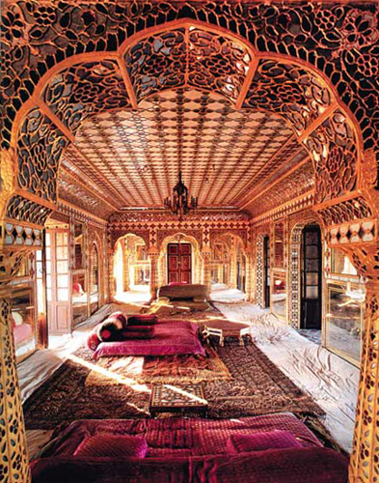
В интерьере обязательно должны присутствовать набивные ткани с яркими цветочными орнаментами, рисунками птиц и животных. Традиционный дом в Индии непременно украшается орнаментом особой каплевидной формы, этот узор носит название «индийский огурец».
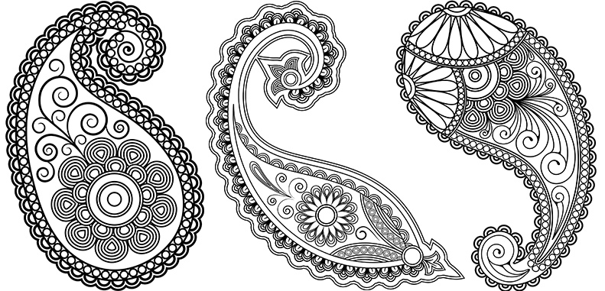

Набивные ткани с рисунками используются как постельные покрывала, из них шьют чехлы для подушек, занавески, шторы, портьеры. Правильное использование тканей позволяет быстро оформить дом в традиционном индийском стиле.
В дизайне индийского дома особую декоративную нагрузку несут различные арки. С помощью этого элемента оформляются зеркала, спинки стульев, диванов и кроватей. Формы мебели простые, но богато декорированы.
Отражать дизайн мебели должен восточную кропотливость и терпение. Декоративные предметы интерьера лакируются, оформляются слоновой костью, черным перламутром или ажурной резьбой. Индийский стиль в интерьере обязательно должен содержать эти незначительные, но важные для общего направления детали.
Мебель в индийском доме
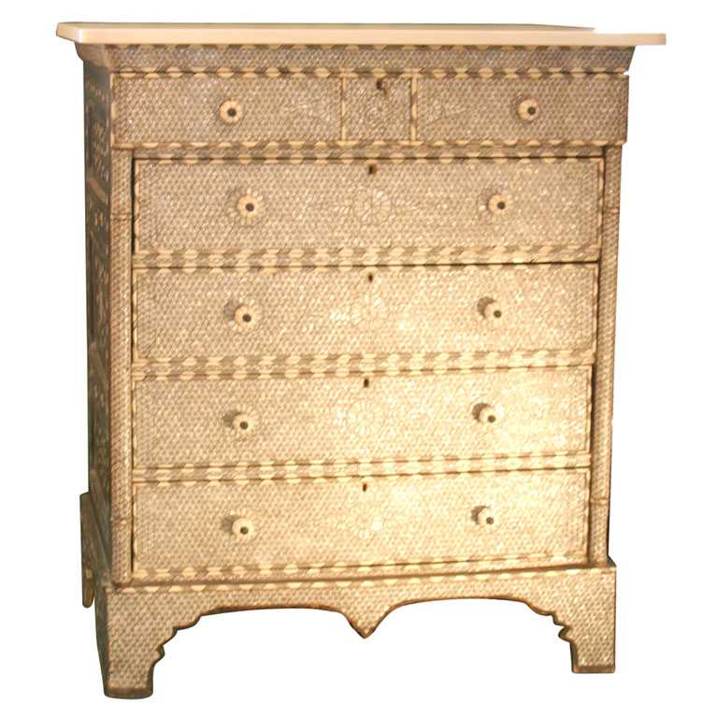
Круглые стулья с подушками, но без спинки, низкие табуреты и лавки используются для сидения. Еще в XIX в. незатейливая мебель из Индии была популярна в странах Европы. В интерьере широко используется низкая кровать – каркас с плетеной плоскостью для лежания, что вполне позволяет соблюсти традиционный стиль. Дизайн будет гармонично смотреться, если основные предметы мебели будут сочетаться по своим оттенкам.
Для индийского интерьера типичны следующие предметы мебели.
- В интерьере обязательно должен присутствовать низкий кофейный или журнальный столик. Для него характерны прямые, массивные ножки, резная кайма и чаще всего стеклянная столешница.
- Интерьер любого дома в Индии немыслим без узкого и низкого шкафа с дверцами. Украшают дверцы металлическими или деревянными вставками в виде решетки.
- Тумбочка-комод – также основная деталь интерьера. Расписывают тумбочку фигурками лошадей, слонов, девушек в традиционных одеяниях или сценками из жизни богов.
- Интерьер выгодно смотрится, если в нем есть резная ширма.
Итак, каковы же характерные признаки индийского интерьера:
- Выкрашенные стены (обои почти никогда не используются)
- Деревянная резная мебель
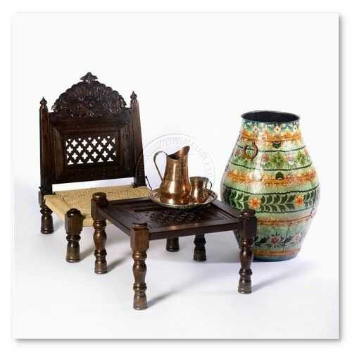
- Картины с изображением слонов и моментов из жизни Будды
- Много растений и цветов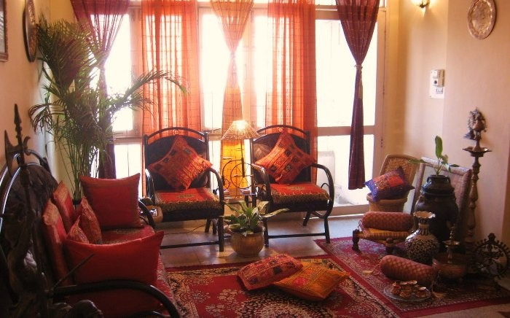
- Сидячие места на полу (из подушек или специальных тканевых матов) 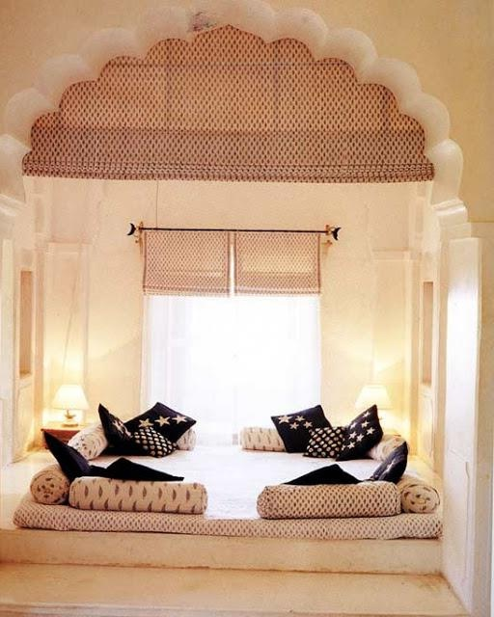
- Много рисунков, орнаментов и фактур в одном помещении
- Большое количество ярких разноцветных подушек
- Шкафы с дверями, напоминающими створки окон. Зеркала со створками
- Ширмы для зонирования
- Расстановка мебели вдоль стен
- Яркие ковры
- Многофункциональная, взаимозаменяемая мебель (табурет становится тумбочкой или столиком)
- Вещи ручной работы (дерево, мозаика)

Задание: Выполнить стилистический коллаж по одному из предложенных стилей:
- Марокканский стиль (андалузское направление)
- Индийский стиль

Образцы выполнения

